Art-Invest Real Estate erwirbt Holiday Inn Express Hotel in Fürth
- Art-Invest Real Estate hat das Holiday Inn Express Hotel in Fürth erworben
- Das Hotel befindet sich direkt angrenzend an der Stadthalle in der der Fürther Innenstadt
- Es ist langfristig an die Tristar Hotelgruppe verpachtet

Köln, 5. August 2024

Art-Invest Real Estate hat das Holiday Inn Express in der Fürther Innenstadt von der RMA Real Estate Management erworben. Das im Jahr 2023 von der RMA entwickelte Hotel befindet sich direkt angrenzend an der Stadthalle Fürth und umfasst 149 Zimmer sowie einen Konferenzbereich verteilt auf vier Obergeschosse. Das Hotel wird seit 2023 erfolgreich von der Tristar GmbH im Rahmen eines langfristigen Pachtvertrages unter der Marke Holiday Inn Express betrieben.

Dank seiner zentralen Lage, der guten Erreichbarkeit sowie dem großen Einzugsgebiet profitiert das Hotel von verschiedenen Nachfragegeneratoren. Dr. Peter Ebertz, Geschäftsführer bei Art-Invest Real Estate, kommentiert den Erwerb: „Wir freuen uns über einen weiteren Hotel-Erwerb für unser diversifiziertes Hotelportfolio. Das HIEX in Fürth besticht durch seine optimale Lage und wird somit für viele Nachfragegruppen attraktiv. Der langfristige Pachtvertrag mit der etablierten Tristar GmbH gewährleistet einen professionellen Hotelbetrieb, an dem alle Beteiligten viel Freude haben werden.“

Das Objekt wurde für den Core-Budget Hotelfonds erworben, für den weitere Akquisitionen in Planung sind. „Wir gehen davon aus, dass das Transaktionsgeschehen für Hotelinvestments im zweiten Halbjahr wieder zunehmen wird, und freuen uns, ein aktiver Treiber davon zu sein“, ergänzt Ebertz.

Art-Invest Real Estate wurde rechtlich von der Kanzlei HYAZINTH, technisch von Witte Projektmanagement und kaufmännisch von der Hotour Hotel Consulting beraten. Die RMA wurde von ROTTHEGE Rechtsanwälten begleitet. Vermittelt wurde die Transaktion durch BNP Paribas Real Estate.

Über Art-Invest Real Estate

Art-Invest Real Estate ist ein langfristig orientierter Investor, Asset Manager und Projektentwickler von Immobilien in guten Lagen mit Wertschöpfungspotential. Der Fokus liegt auf den Metropolregionen in Deutschland, Österreich und Großbritannien. Art-Invest Real Estate verfolgt mit institutionellen Investoren, ausgewählten Joint-Venture-Partnern sowie mit eigenem Kapital eine „Manage to Core"-Anlagestrategie. Die Bandbreite der Investitionen reicht über das gesamte Rendite-Risiko-Spektrum in den Bereichen Büro, innerstädtischer Einzelhandel, Hotel, Wohnen und Rechenzentren. Insgesamt betreut Art-Invest Real Estate derzeit ein Immobilienvermögen von rund 12,5 Mrd. Euro.

Über Art-Invest Real Estate Hotels

Im Hotelsegment managt Art-Invest Real Estate ein Portfolio von ca. 35 Hotels in mehreren Investmentvehikeln mit einem Gesamtvolumen von ca. 1,2 Mrd. Euro. Der Fokus liegt auf Businesshotels in Deutschland sowie in touristisch attraktiven Destinationen Europas. Das spezialisierte Hotelteam von ca. 20 erfahrenen Mitarbeitern deckt die gesamte Wertschöpfungskette des Hotelinvestments vom schlüsselfertigen Development über Bestandsinvestitionen bis hin zum Betrieb von Markenhotels ab.

Bildmaterial:

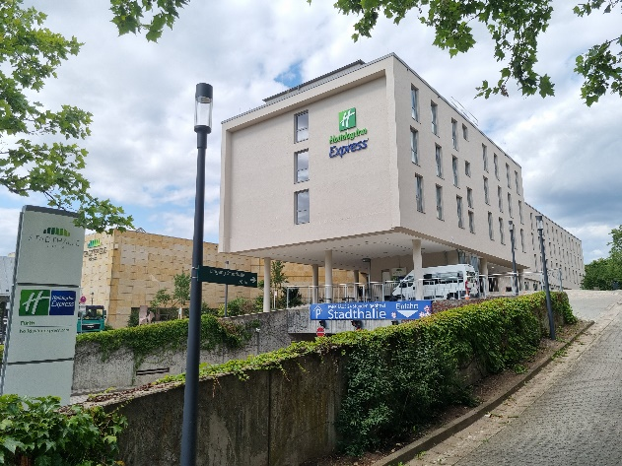 | 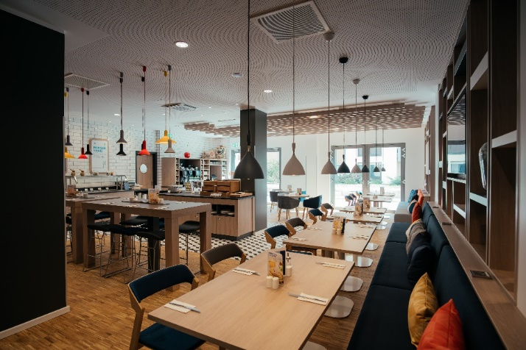
Holiday Inn Express Außenansicht  Bildquelle: RMA | Holiday Inn Express F&B Bereich  Bildquelle: RMA
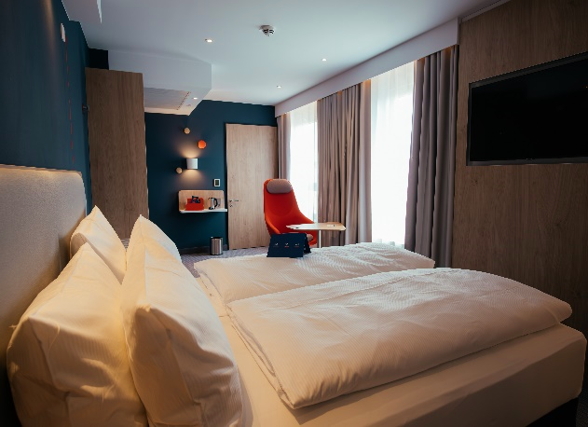
Holiday Inn Express in Fürth / Hotelzimmer
Bildquelle: RMA

